Сценарий внеклассного мероприятия
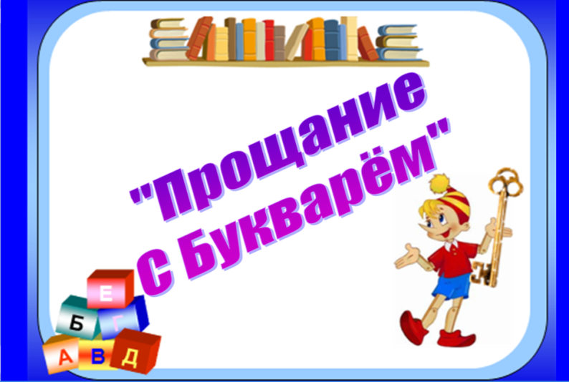

Подготовила: Шмелёва Людмила Борисовна, учитель начальных классов муниципального общеобразовательного учреждения
«Средняя общеобразовательная школа № 23»
городского округа город Салават Республики Башкортостан

2014 год

Цель:
- В увлекательной игровой форме способствовать повторению и систематизации знаний учащихся, полученных в процессе работы по курсу «Обучение грамоте»; поддерживать у учащихся интерес к знаниям.
- Развитие коммуникативных способностей, творческих способностей учащихся через внеурочные мероприятия.
- Воспитание положительного отношения к чтению; уважительного отношения к одноклассникам, родителям.
Оборудование: интерактивная доска SMART Board; проектор; воздушные шары; карточки с буквами, текстом для конкурса; таблички с названиями команд; дипломы.
Предварительная подготовка: учащиеся делятся на 4 группы. Каждая группа выбирает букву русского алфавита. Затем выполняют проект для представления данной буквы: подбирают стихи, загадки, изготавливают изображение буквы.

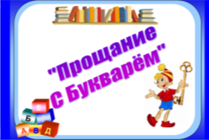
Ход мероприятия:
1
I. Вступительная часть.
Учитель: (Приложение 1: Слайд 1) Сегодня у нас праздник. Только у нашего праздника немного необычное название «Прощание с Букварем» - нашей первой учебной книгой. Благодаря Букварю, мы подружились с буквами, научились читать и писать. Из этой книги мы узнали много нового и интересного о тайнах и секретах русского языка.
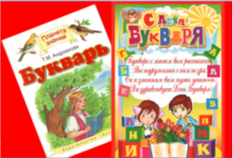
2
(Слайд 2)
1 ученик: В день осенний, в день чудесный
В класс несмело мы вошли
И Букварь, учебник первый,
На столах своих нашли.
2 ученик: Вдоль картинок мы шагали,
По ступенькам-строчкам шли.
Ах, как много мы узнали!
Ах, как много мы прочли!
3 ученик: Был наш путь не очень долгим,
Незаметно дни бегут.
А теперь на книжной полке
Нас другие книжки ждут.
4 ученик: За окном снежинки вьются
Мы умнеем с каждым днем.
Нынче праздник в 1 классе –
День прощанья с Букварем.

Учитель: Сегодня мы покажем свои знания, покажем, чему научились за это время. Мы проведем Конкурс Знатоков Русского языка. Сделан лишь маленький, первый шаг на пути познания русского языка, а впереди еще такой длинный и трудный путь! Будут соревноваться 4 команды. На команды мы с вами уже давно разделились. А жюри у нас сегодня очень серьезное – (представление). Они принимают у нас экзамен, чему мы с вами научились за полгода в школе.
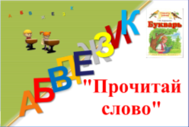
II. Основная часть.
3
1. Учитель: (Слайд 3) Наш первый конкурс называется “Прочитай слово”. Я раздаю вам карточки с буквами, из них надо составить слово. Кто выполнит это задание первым, получит 4 балла, следующая команда – 3 балла и т.д.

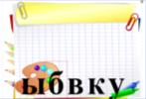
При проверке (Слайд 4, 5, 6, 7) 1 команда – буквы, 2 команда – слоги, 3 команда – слова, 4 команда – звуки.
4
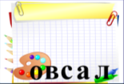
5
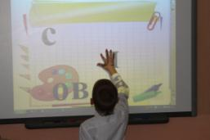
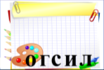
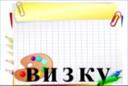
7
6

Учитель: Эти слова и будут названиями ваших команд. (На столы выставляются таблички с названиями команд, такие же карточки вывешиваются и на доску-табло.) Молодцы!
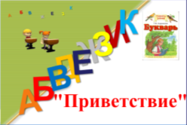
2. Учитель: (Слайд 8) Второй конкурс называется «Приветствие». Здесь вы должны показать, как научились читать. Каждая команда получает свое четверостишие. За две минуты вы должны научиться читать это четверостишие хором в быстром темпе.
8

1 команда. (Слайд 9) Мы веселые ребята
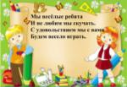
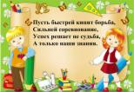
И не любим мы скучать.
С удовольствием мы с вами
9
10
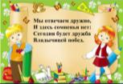
Будем весело играть.
11
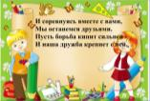
2 команда. (Слайд 10) Пусть быстрей кипит борьба,
Сильней соревнование,
12
Успех решает не судьба,
А только наши знания.
3 команда. (Слайд 11)Мы отвечаем дружно,
И здесь сомненья нет:
Сегодня будет дружба
Владычицей побед.
4 команда. (Слайд 12) И соревнуясь вместе с вами,
мы останемся друзьями.
Пусть борьба кипит сильней –
и наша дружба крепнет с ней.

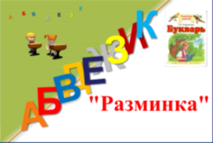
3.Учитель: (Слайд 13) Следующий конкурс называется “Разминка”. Сейчас я задам каждой команде по 3 вопроса, отвечать надо быстро и правильно. Проверить свои ответы сможете, выйдя к доске и открыв отгадку. Жюри будет подсчитывать правильные ответы. За каждый правильный ответ вы получите по 1 баллу. Подсказывать в нашем конкурсе строго запрещается! За подсказки команда будет наказываться штрафными баллами. Будьте очень внимательны, думайте!
13
(Слайд 14)
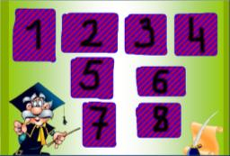
1 команда
14
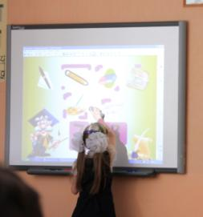
Отгадай, что за вещица, -
Острый клювик, а не птица,
Этим клювиком она
Сеет-сеет семена
Не на поле, не на грядке -
На листах твоей тетрадки. (Ручка)
2 команда
Черный Ивашка –
Деревянная рубашка,
Где носом поведет,
Там заметку кладет. (Карандаш)
3 команда
Хоть я и не прачка, друзья,
Стираю старательно я. (Резинка)
4 команда
В этой узенькой коробке
Ты найдешь карандаши,
Ручки, перья, скрепки, кнопки,
Что угодно для души. (Пенал)
1 команда
Свою косичку без опаски
Она обмакивает в краски.
Потом окрашенной косичкой
В альбоме водит по страничке. (Кисточка)
2 команда
Белый камушек растаял,
На доске следы оставил. (Мел)
3 команда
Новый дом несу в руке,
Двери дома на замке,
А живут в доме том
Ручка, книжка и альбом. (Портфель)
4 команда
Говорит она беззвучно,
но понятно и нескучно.
Ты беседуй чаще с ней -
станешь вчетверо умней. (Книга)
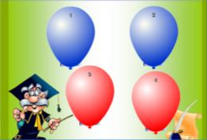
(Слайд 15)
15
1 команда
Сколько букв в русском алфавите?
2 команда
Какие буквы не обозначают звука?
3 команда
Какие буквы могут обозначать два звука?
4 команда
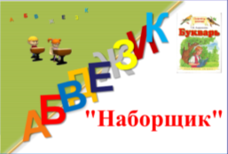
На какие две группы делятся все звуки русского алфавита?
16

4.Учитель: (Слайд 16) Наш праздник продолжается. И у меня для вас готов следующий конкурс. Называется он «Наборщик». Правила вы знаете очень хорошо: за 2 минуты составить как можно больше слов из букв слова, которое вы сейчас увидите. (Слайд 17)
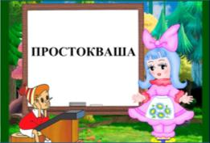
17

Сегодня это будет слово «ПРОСТОКВАША». За каждое составленное слово 1 балл. Итак, время пошло.

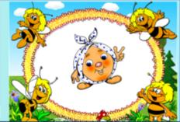
5. Физминутка. А сейчас немного отдохнем. Потанцуем вместе с героем сказки. А какой – отгадайте:
18
Убежал румяный бок.
Укатился наш дружок,
Кто же это?...( Колобок) (Слайд 18)
(Приложение 2: Презентация PowerPoint появляется при щелчке на рисунок Колобка)

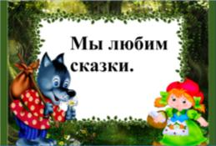
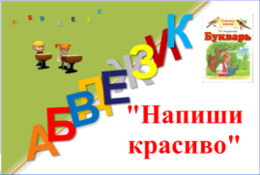
6. Учитель: (Слайд 19) На уроках обучения грамоте мы не только учились складывать из букв слова, но и изучали написание этих букв. И вот теперь настало время показать, как вы научились писать. Конкурс «Напиши красиво». Списать с доски предложение (Слайд 20) правильно и как можно красивее. Оценивается каждая работа 2 баллами: 1 балл – за правильность и 1 балл за красоту написания. Команда может заработать 12-14 баллов.
20
19
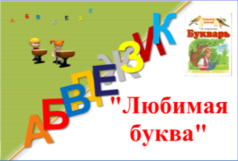
21
7. Учитель: (Слайд 21) А сейчас последний конкурс – домашнее задание «Любимая буква». Каждая команда готовила проект, в котором нужно было представить одну из букв алфавита.

Учитель: Пока жюри подводит итоги, мы бы хотели спеть песню, посвящённую нашему первому учебнику.
Песня «Прощай, Букварь!»

Подведение итогов, жюри объявляет результаты. Награждение всех участников праздника.

